**UVOD**

Analiza sustava zaštite sastoji se od slijednog dijagrama napada (ASD) i SAVI programa za analizu zaštite na temelju ASD-a. ASD je grafičko modeliranje sustava zaštite u kojem radimo procjenu ugoženosti svih puteva zaštite. U ASD dijagramu štićeno područje dijelimo na fizičke i zaštitne slojeve. U zaštitnom sloju definiraju se zaštitni elementi, te se onda može prikazat put provale kroz elemente zaštite. SAVI je program za analizu efikasnosti sustava zaštite na temelju ASD dijagrama. Određuje najranjivi put u ASD dijagramu.

**ZADATAK**

Na temelju zadanog tlocrta privremenog skladišta otpada(slika 1) za pripremu je bilo potrebno napraviti pripadni ASD. Napravljeni ASD potrebno je unjeti u SAVI(slika 2) te definirati elemente zaštite, vrijeme reakcije te za različite prijetnje napraviti simulacije i odrediti najranjiviji put. Nadalje je potrebno odabrati jedan od najranjivih puteva koji ima različit od nule te ručno odrediti vjerojatnost prekida napada, kritičnu točku detekcije, vrijeme nakon kritične točke detekcije i usporediti s vrijednostima dobivenim SAVI-jem. Potrebno je objasniti kako vrijeme zadržavanja na različitim preprekama ovisi o taktici napadača i razini opremljenosti.

I na kraju je potrebno za prethodno odabrani put napraviti analizu pomoću EASI programa iz druge laboratorijske vježbe te komentirati razliku između SAVI-ja i EASI-ja.

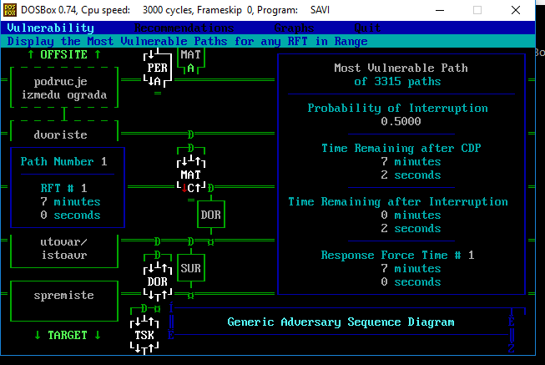

7 min Pješke s ručnim alatom sila I varka

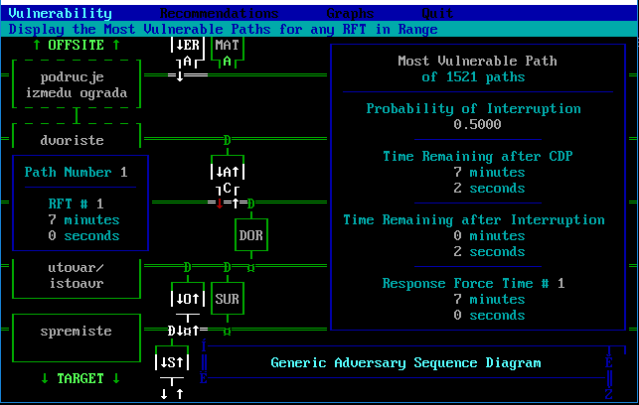

7 min Pješke s ručnim alatom sila

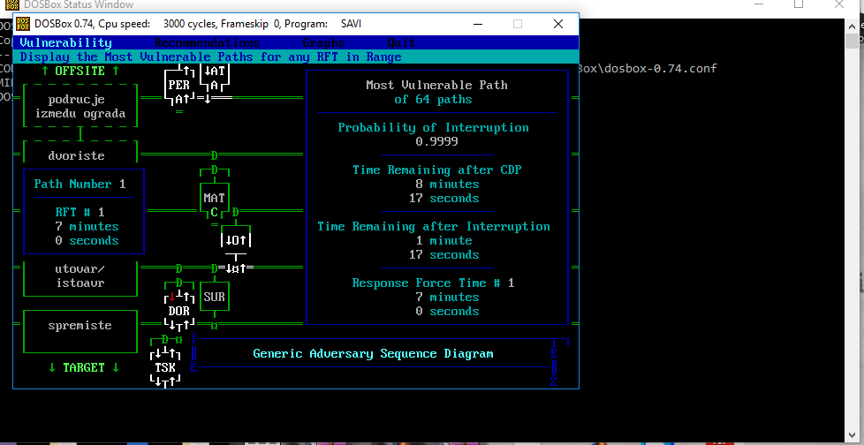

7 min Pješke s ručnim alatom varka

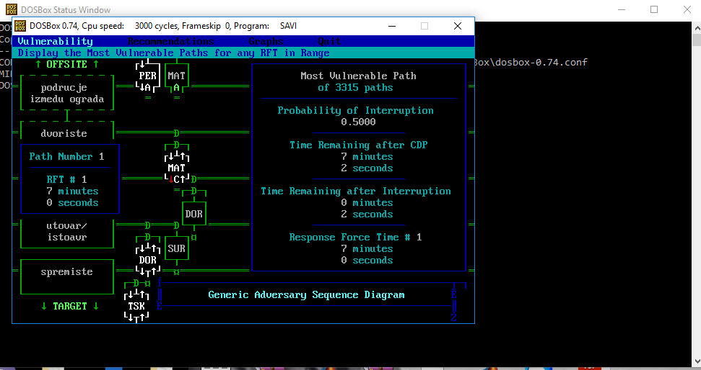

7 min Pješke s oružjem/eksplozivom sila I varka

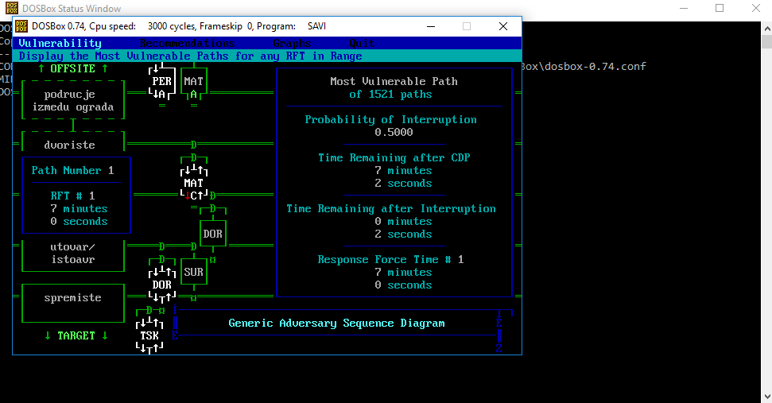

7 min Pješke s oružjem/eksplozivom sila

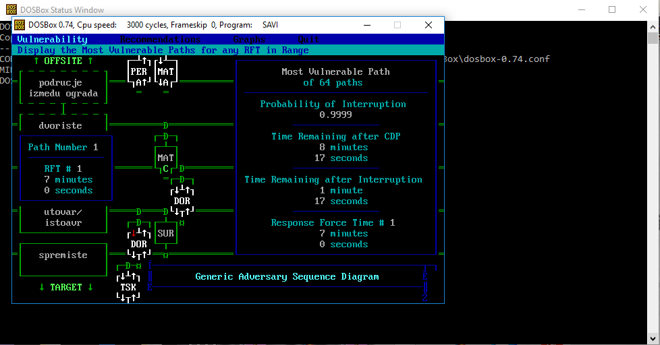

7 min Pješke s oružjem/eksplozivom varka

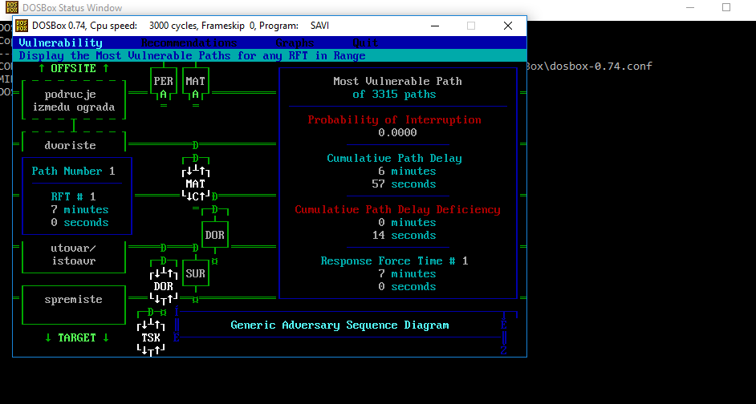

7 min U vozilu s ekslozivom/oružjem sila I varka

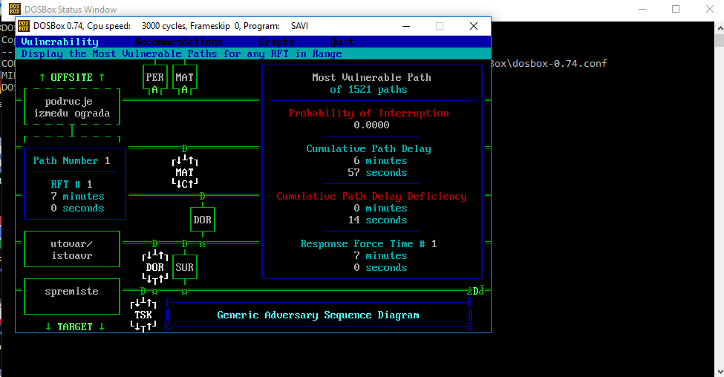

7 min U vozilu s ekslozivom/oružjem sila

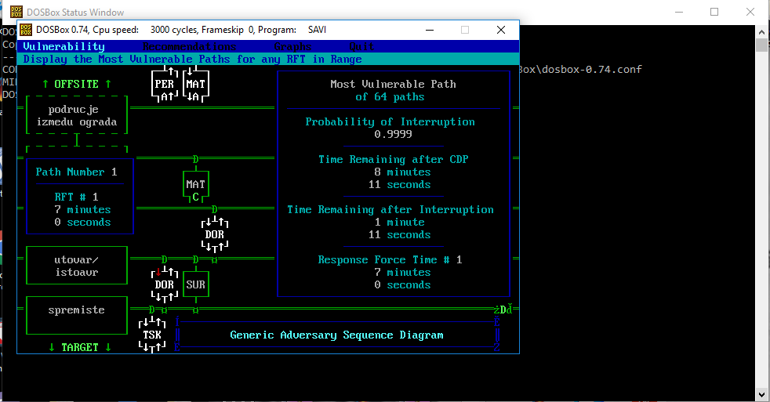

7 min U vozilu s ekslozivom/oružjem varka

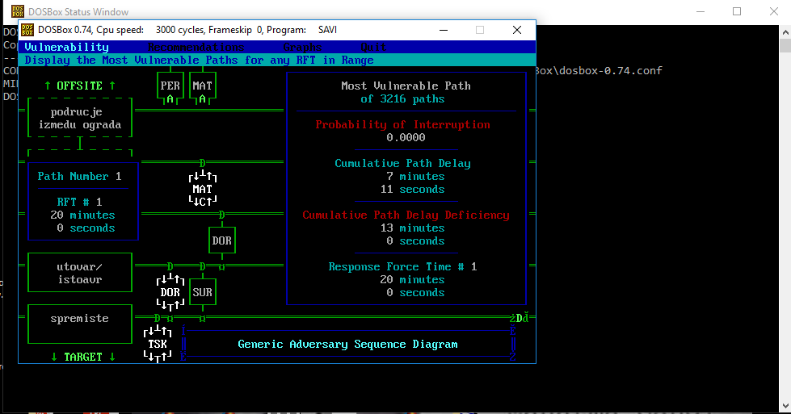

7 min Pješke s ručnim alatom sila I varka

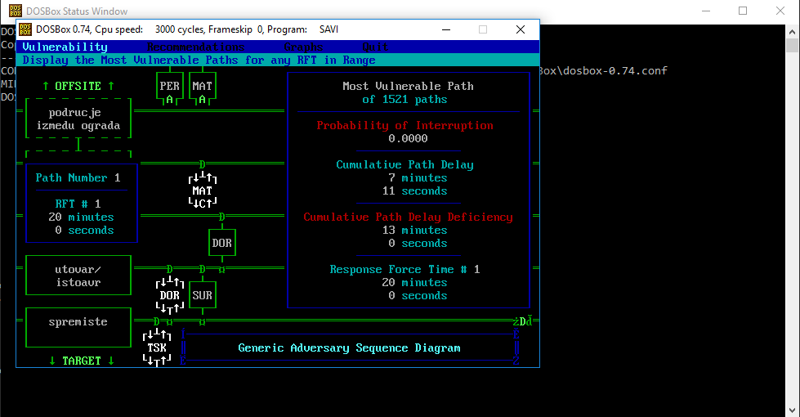

20 min Pješke s ručnim alatom sila

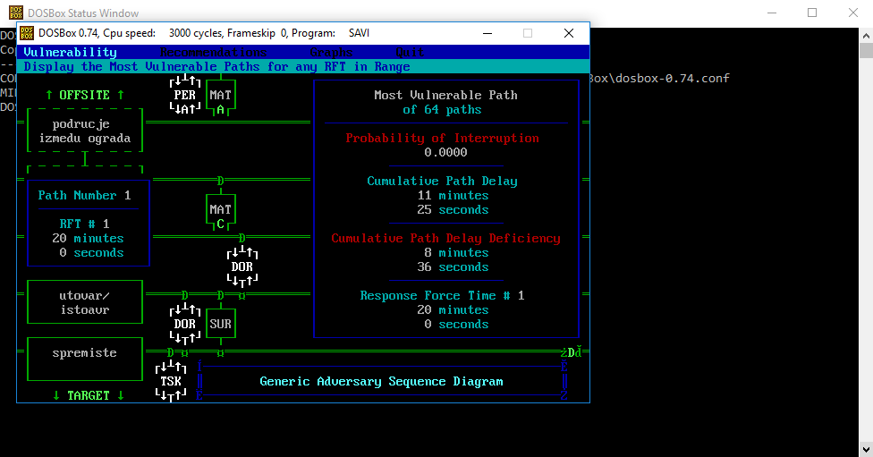

20 min Pješke s ručnim alatom varka

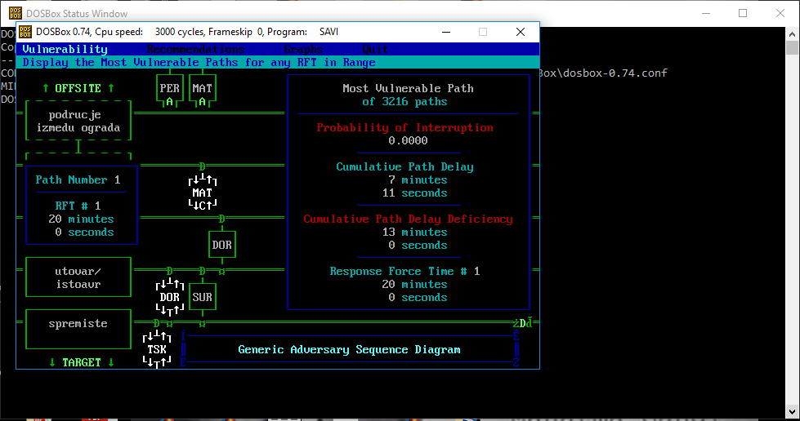

20 min Pješke s oružjem/eksplozivom sila I varka

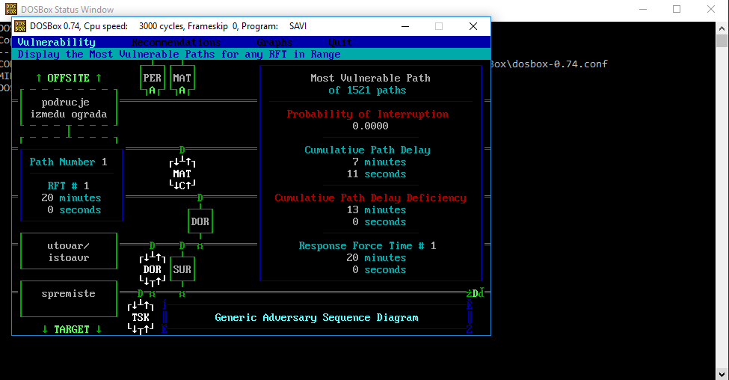

20 min Pješke s oružjem/eksplozivom sila

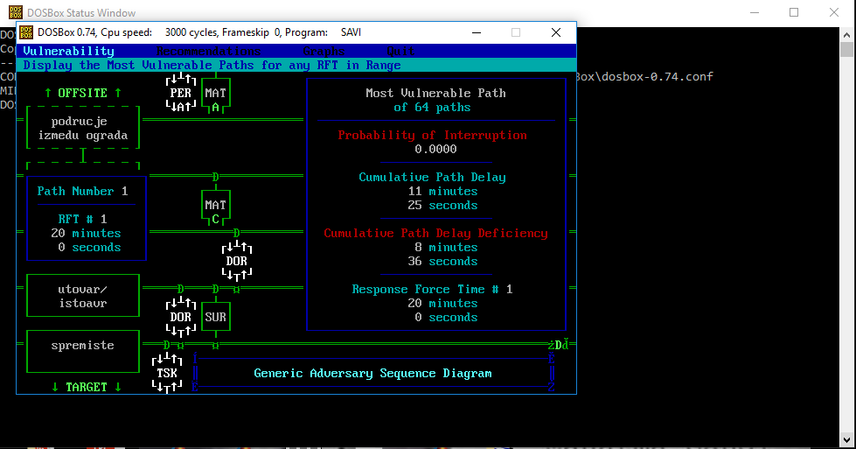

20 min Pješke s oružjem/eksplozivom varka

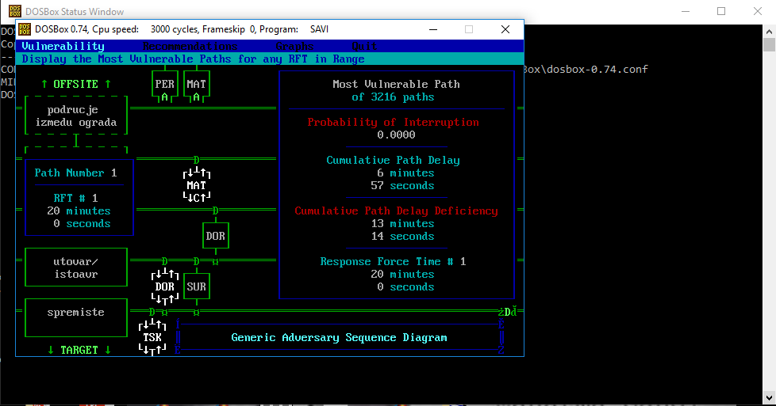

20 min U vozilu s ekslozivom/oružjem sila I varka

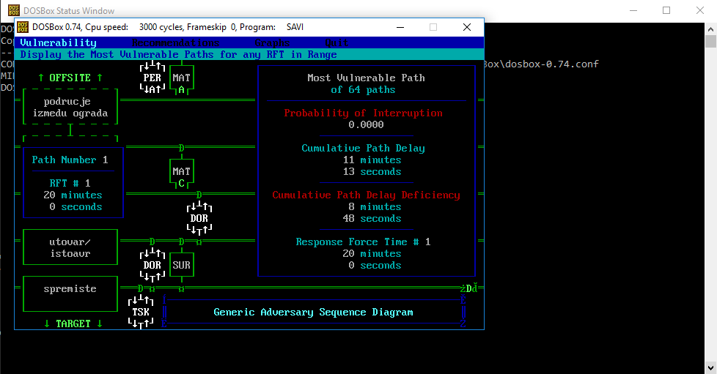

20 min U vozilu s ekslozivom/oružjem sila

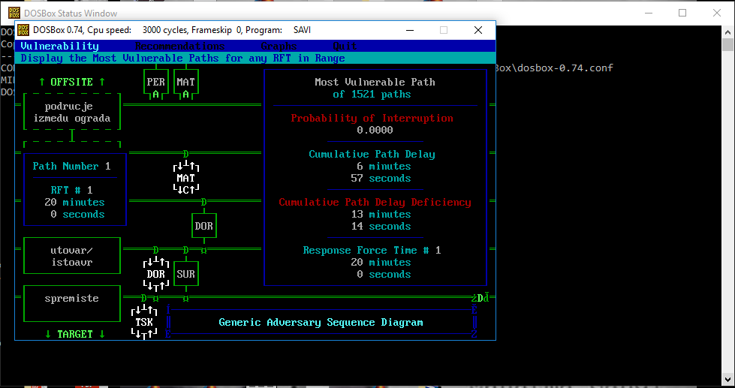

20 min U vozilu s ekslozivom/oružjem varka

Odabran je slučaj na prvoj slici(kod ručne analize I kod EASI)

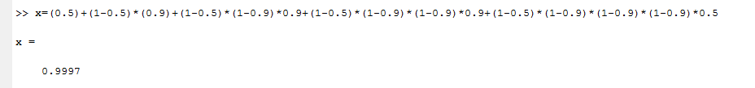

Kritična točka detekcije je MAT(ulaz u U/I).Zavisno od taktike napadača pojedina poboljšanja na zaštitnim elementima će imati različite težine, ako je taktika napadača sila najvećutežinu će imati vrijeme zadržavanja dok će manju težinu imati povećanje vjerojatnosti detekcije, obrnuto ako je taktika napadača varka.Primjenivši obije strategije sila I varka povećanje pojedinih komponenata ima slabiji utjecaj, odnosno ako mu je neku prepreku jednostavije proci s varkom služit će se varkom,a ako mu je neku prepreku lakše zaobić silom služit će se silom.Što je kvalitenija oprema lopov je brži I sposobniji.

|  |  |  |  |  |  |  |  |
| --- | --- | --- | --- | --- | --- | --- | --- |
|  | Broj | Prepreka | Vrijeme zadržavanja | Standardna devijacija | Vjerojatnost detekcije | Smještaj senzora na prepreci |  |
|  | 1. | Ulazna vrata | 12 | 3.6 | 0 | 0 |  |
|  | 2. | Zaštitar | 30 | 9 | 0.5 | 2 |  |
|  | 3. | Zamjena ID isprava | 0 | 0 | 0.5 | 2 |  |
|  | 4. | Detektor metala | 0 | 0 | 0.9 | 2 |  |
|  | 5. | Ex detector | 0 | 0 | 0.9 | 2 |  |
|  | 6. | SNM detector | 0 | 0 | 0.9 | 2 |  |
|  | 7. | Izlazna Vrata | 12 | 3.6 | 0 | 0 |  |
|  | 8. | Vrijeme prolaska kroz PER | 1.25 | 0.375 | 0 | 0 |  |
|  | 9. | Put kroz dvoriste | 7.5 | 2.25 | 0 | 0 |  |
|  | 10. | Vrata u utovar/istovar | 60 | 18 | 0.99 | 1 |  |
|  | 11. | Put kroz U/I | 12.5 | 3.75 | 0 | 0 |  |
|  | 12. | Vrata u spremište | 180 | 54 | 0.8 | 1 |  |
|  | 13. | Magnetski detektori | 0 | 0 | 0.99 | 2 |  |
|  | 14. | Put kroz spremište | 5 | 1.5 | 0 | 0 |  |
|  | 15. | Meta | 180 | 54 | 0 | 2 |  |
|  | 16. | Put kroz spremište | 5 | 1.5 | 0 | 0 |  |
|  | 17. | Put kroz U/I | 12.5 | 3.75 | 0 | 0 |  |
|  | 18. | Put kroz dvorište | 7.5 | 2.25 | 0 | 0 |  |
|  | 19. | Prva ograda | 10 | 3 | 0 | 2 |  |
|  | 20. | Područje između ograda | 1.25 | 0.375 | 0.64 | 2 |  |
|  | 21 | Druga ograda | 10 | 3 | 0 | 2 |  |

Tg=420s, sigma Tg=0126s

Tr(10)=453.7500s, prepreka 10 je kritična točka detekcije

Pi =0.7470

Razlika između rezultata SAVI-a i EASI je velika jerk od EASI ne uzimamo dosta informacija u obzir kao što su elementi zaštite, vrsta napadača, taktika napadača.